Задача 9-1
Теоретический тур
Девятый класс

При хлорировании металлов Х и У образуются соответствующие хлориды А и Е, имеющие одинаковый стехиометрический состав. Известно, что молярная масса хлорида А в 1,187 раза меньше, чем Е, а массовое содержание хлора в А составляет 79,75 %.
- Определите металлы Х и У. Подтвердите свой ответ расчётами.

Ниже приведены схемы превращений соединений А—Д, содержащих Х, и соединений E—К, содержащих У.

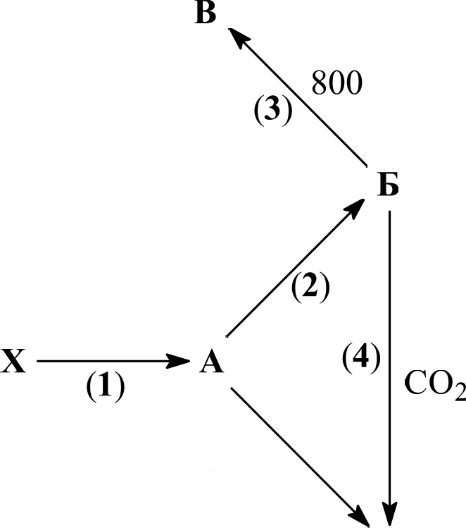
800 °С
НдЅО4
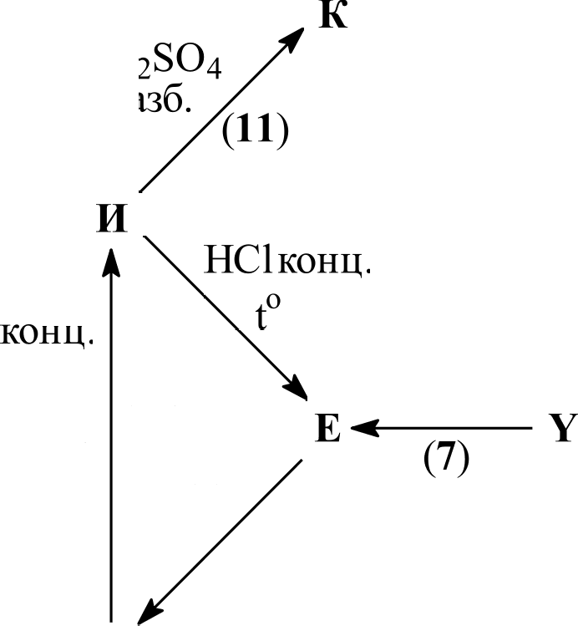
раб

изб.
Nal 2

C1
изб.
Н2Од

изб
(io)
C1 , t°

мнз '6'
изб. водн.
кон (в)
Na2S водн.

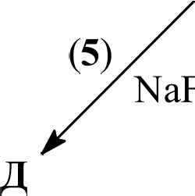
NaF + HF конц.
У + НСlизб. 9

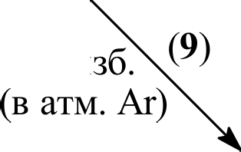
- Приведите формулы соединений A—К и напишите уравнения реакций (1—12). В уравнении 12 Скажите агрегатное состояние соединения И.
- Для получения металла Х в промышленности применяют электролиз расплава смеси, содержащей оксид этого металла и соединение Д (которое редко встречается в природе в виде соответствующего минерала). Напишите тривиальное название соединения Д и поясните, для чего добавляют Д при электрохимическом получении Х.
- Водный раствор соединения 3 неустойчив на воздухе, поэтому реакцию (9) необходимо проводить в атмосфере Ar. Напишите уравнение реакции, которая будет протекать с раствором 3 на воздухе.

Задача 9-2
Элемент Х мало распространён в природе. Чаще всего его соединения сопутствуют минералам, содержащим элемент У, находящийся с Х в одной подгруппе. Элемент У встречается в земной коре и в виде простого вещества.
При действии разбавленной азотной кислоты на простое вещество А, образованное элементом Х, получается кислота 1, содержащая 61,2 % Х по массе іреакция 1). При действии на кислоту 1 30%-ным раствором пероксида водорода образуется кислота 2 іреакция 2). О кислоте 2 известно, что она является сильным окислителем и способна растворять золото. Золото переходит в соединение, содержащее ион An(3s), п анион кислоты 2, а в реакции не образуются газообразные продукты (реакция 3).
- Остановите, о каких элементах Х, У идёт речь. Ответ обоснуйте.
Про У дополнительно известно, что он может образовать кислоты, аналогичные по составу кислоте 1 и кислоте 2.
- Определите кислоту 1 и кислоту 2. Ответ подтвердите расчётом.
- Напишите уравнения реакций 1—3.
- В честь какого небесного тела назван элемент Х?
- Напишите уравнение реакции простого вещества А при сплавлении с алюминием и гидроксидом натрия реакция 4). Остановите формулу бинарного продукта реакции соединения Б, содержащего в структуре цепочки X4, массовая доля Х в Б составляет 87,3 %.

Задача 9-3
Для определения состава смеси простых веществ А, Б и В, образованных элементами одной группы периодической системы Д.И. Менделеева, проделали следующие опыты:
Опыт 1
Навеску смеси тонких порошков А, Б и В массой 4,6915 г высыпали в 30%-ный раствор азотной кислоты. В результате выделился бесцветный газ Г с плотностью по водороду 14,88, образовался раствор 1 l)эеакция 1) и остались не растворившиеся вещества А и Б.
Опыт 2
Осадок веществ А и Б отфильтровали, отмыли от кислоты и высушили, после чего их всыпали в концентрированный раствор гидроксида натрия. При этом выделился лёгкий газ Д, образовался раствор 2 l)эеакция 2) и в осадке осталось вещество А массой 0,6005 г.
Опыт 3
Осадок вещества А отфильтровали и отмыли от щёлочи, высушили и сожгли в кислороде
l)эеакция 3). Единственным продуктом реакции является газ Е, объём которого составил
6
с ЦПМК ВсОШ по химии

1,12 л (н. у.). Газ Е полностью растворили в избытке раствора гидроксида натрия, полученный раствор охладили, при этом образовались бесцветные кристаллы вещества Ж массой 8,5637 г (массовая доля кислорода в веществе Ж равна 72,68 %) іqэеакция 4).
Опыт 4
Раствор 1 упарили почти досуха и твердый остаток растворили в воде. К полученному раствору добавили раствор сульфида калия. Из раствора выпал черный осадок вещества 3 (реакция 5) массой 3,5890 г.
Опыт 5
Раствор 2 обработали соляной кислотой, в результате чего выпал осадок реакция 6). Его отделили от раствора и прокалили реакция 7). Масса полученного вещества И составила 2,1030 г.
Вопросы
- Определите вещества А—И. Ответ обоснуйте. Состав веществ Г, Е, Ж, 3, И подтвердите расчетом.
- Напишите уравнения реакций 1—7.
- Определите массовые доли А, Б и В в исходной навеске, и выход вещества Ж при кристаллизации.
ВНИМАНИЕ: при расчётах относительные атомные массы необходимо брать с точностью до третьего знака после запятой!

Задача 9-4
Неизвестный порошок вещества Х желтого цвета состоит из двух химических элементов. При растворении Х в большом избытке концентрированной азотной кислоты выделяется бурый газ X2 о образуется бесцветный раствор (реакция 1). При действии на этот раствор небольшого избытка водного раствора хлорида бария выпадает белый кристаллический осадок ХЗ (реакция 2). К фильтрату, полученному при отделении осадка ХЗ, добавляют избыток раствора нитрата серебра. При этом наблюдается выпадение белого TBO Ожистого осадка X4 (реакция 3). К раствору, оставшемуся после отделения осадка X4, по каплям осторожно добавляют водный раствор гидроксида натрия до полного осаждения желтого осадка X5 (реакции 4 и 5). Определите неизвестные вещества и запишите уравнения реакций (пять уравнений), предполагая, что все реакции протекают количественно, причем масса X5 в 1,39 раз меньше, чем масса Х .

Задача 9-5
Окрашенный газ
В сосуде при температуре 15 °С и давлении 30 кПа находится интенсивно окрашенный газ, плотность которого составляет 0.968 г/л. В составе газа — атомы только двух элементов, причём мольные доли элементов равны.
Газ подвергли освещению при постоянной температуре до тех пор, пока давление в сосуде не перестало увеличиваться и достигло 45 кПа. После этого окраска стала менее интенсивной. При добавлении в сосуд раствора щёлочи окраска исчезла, а давление уменьшилось в 2 раза.
Если исходный газ выдержать при температуре 30 °С, то давление в сосуде возрастёт до
  - кПа, а после добавления щёлочи оно уменьшится в 5 раз.
    - Остановите качественный и количественный состав исходного газа, если известно, что он полностью поглощается раствором щёлочи.
    - Объясните результаты обоих экспериментов. Напишите уравнения реакций и подтвердите ответ расчётами. Учтите, что все описанные реакции протекают до конца.

